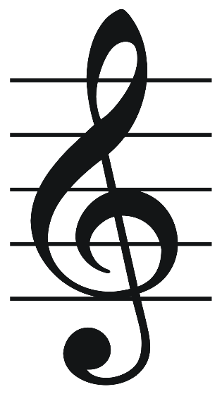 | ΚΛΕΙΔΙ ΤΟΥ ΣΟΛ  Γράφεται στη δεύτερη γραμμή και ορίζει τη νότα Σολ. Σε αυτό γράφουμε όργανα ή φωνές που κινούνται σε ψηλές περιοχές: γυναικείες φωνές, κιθάρα, βιολί, φλάουτο κ.α. | 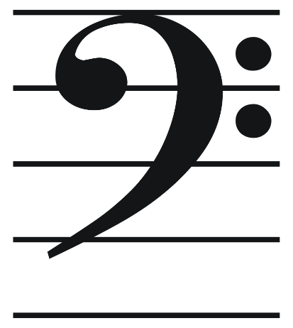 | ΚΛΕΙΔΙ ΤΟΥ ΦΑ  Γράφεται στην τέταρτη γραμμή και ορίζει τη νότα Φα ακριβώς . Σε αυτό γράφουμε όργανα ή φωνές που κινούνται σε χαμηλές περιοχές: ανδρικές φωνές, μπάσο, βιολοντσέλο, φαγκότο, τούμπα κ.α.
¸·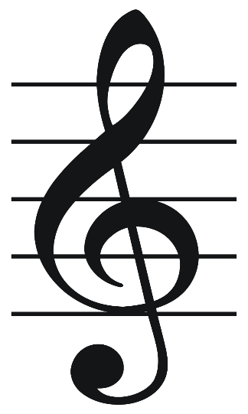 |  | 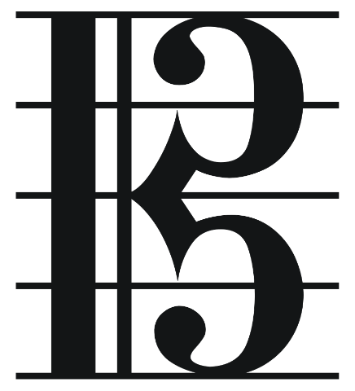
ΚΛΕΙΔΙ ΤΟΥ ΣΟΛ  Γράφεται στη δεύτερη γραμμή και ορίζει τη νότα Σολ. Σε αυτό γράφουμε όργανα ή φωνές που κινούνται σε ψηλές περιοχές: γυναικείες φωνές, κιθάρα, βιολί, φλάουτο κ.α. | ΚΛΕΙΔΙ ΤΟΥ ΦΑ  Γράφεται στην τέταρτη γραμμή και ορίζει τη νότα Φα ακριβώς . Σε αυτό γράφουμε όργανα ή φωνές που κινούνται σε χαμηλές περιοχές: ανδρικές φωνές, μπάσο, βιολοντσέλο, φαγκότο, τούμπα κ.α. | ΚΛΕΙΔΙ ΤΟΥ ΝΤΟ  Είναι το κλειδί του μεσαίου Ντο, γνωστό και ως "κλειδί της άλτο" χρησιμοποιείται για τη βιόλα και συχνά για το αγγλικό κόρνο. | ΚΛΕΙΔΙ ΤΟΥ ΝΤΟ  Είναι το κλειδί του μεσαίου Ντο, γνωστό και ως "κλειδί της άλτο" χρησιμοποιείται για τη βιόλα και συχνά για το αγγλικό κόρνο.

